What do you see from the dance of Chinese elements? 2014央视马年春晚 创艺舞蹈《符号中国》
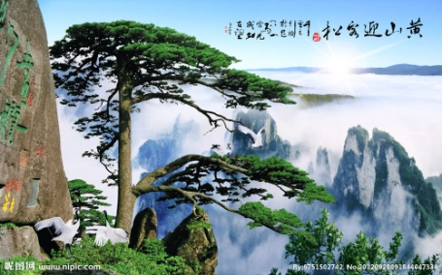  1.迎客松yínɡ kè sonɡ | 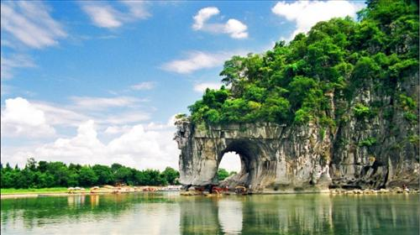  2. 象鼻山xiànɡ bí shān
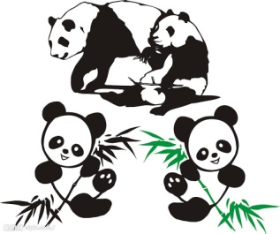  3. 熊猫xiónɡ māo | 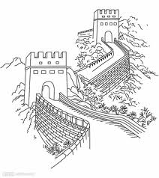  4. 长城chánɡ chénɡ
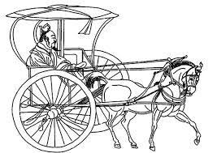  5. 马车mǎ chē | 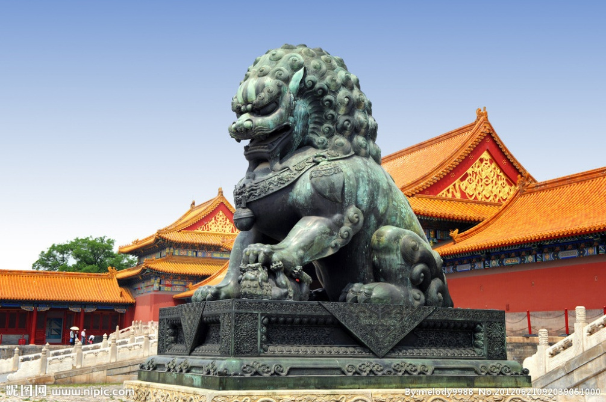  6. 狮子shī zǐ
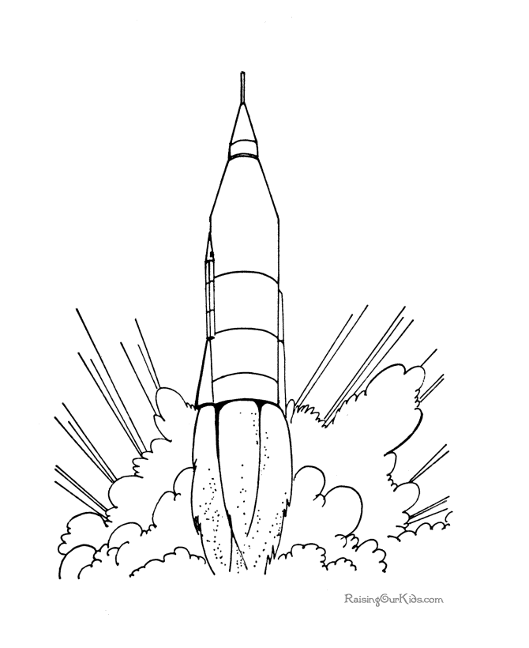  7. 火箭huǒ jiàn | 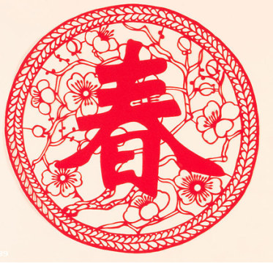  8. 春chūn
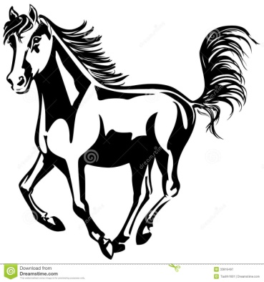  9. 马mǎ | 10. 2014年 èr línɡ yī sì nián
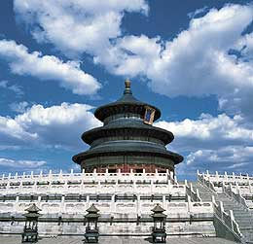  11. 天坛tiān tán | 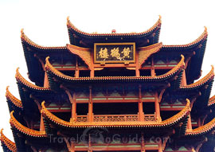  12. 中国传统建筑 zhonɡ ɡuó chuán tǒnɡ jiàn zhù

